

《面向对象程序设计》

实验报告

|  |  |
| --- | --- |
| 班 级： | **计203** |
| 学 号： | **20002462** |
| 姓 名： | **刘子言** |
| 指导教师： | **梁建宁** |

信息科学与工程学院

2021年 11 月

**实验三、类组合与继承**

**【实验目的】**

1、掌握对象成员的使用

2、初步理解和掌握类的继承

**【实验内容】**

1、创建一个线段Line类，包含有两个点Point类的对象成员p1, p2和线段长度len，需要求线段长度Length()和线段中点middle_Point()，显示线段端点坐标、显示线段长度、中点show()。Point类有两个私有数据成员x, y（分别表示点的横坐标和纵坐标）。创建对象来测试程序。

实验代码：

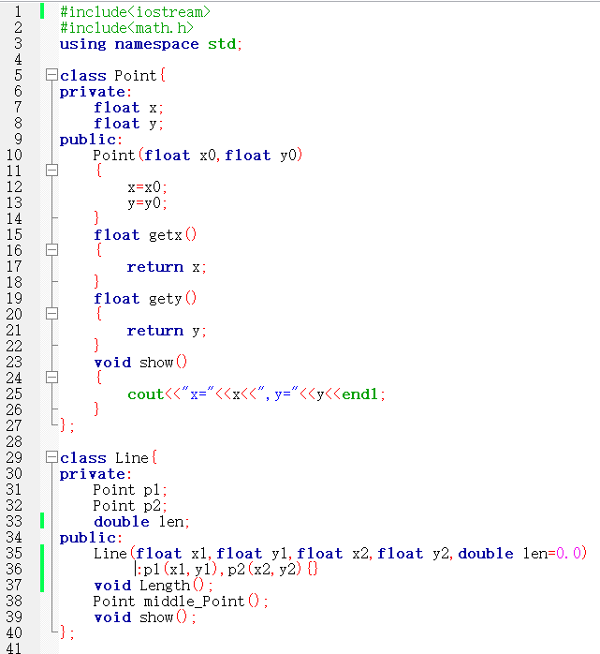

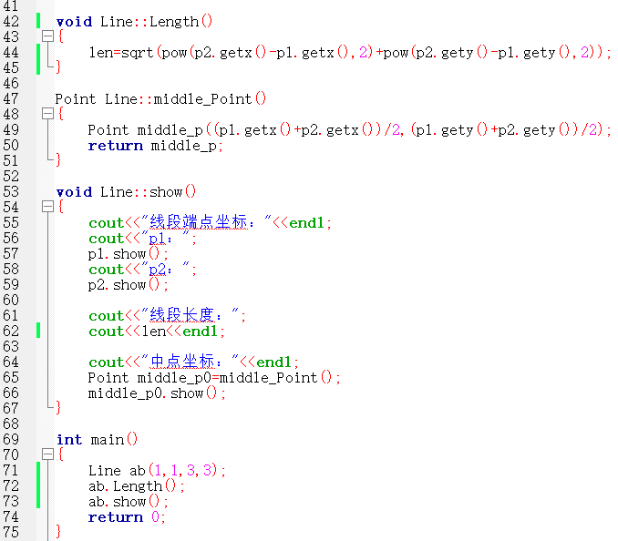

运行结果：

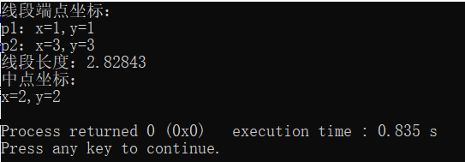

2、下面是一个含有派生类的程序：

#include <iostream.h>

class A {

protected:

int m,n;

public:

void set(int a, int b) { m=a; n=b; }

void show() { cout << m << " " << n <<endl; }

};

class B : public A {

int s;

public:

void sets() { s=m*n ; }

void shows() { cout << s << endl; }

};

void main()

{

B obj;

obj.set(2,3);

obj.show();

obj.sets();

obj.shows();

}

在这个程序中，B类的函数sets()能否访问类A中的变量m和n？为什么？如果在类A中把m和n定义为私有成员，上面的程序能否通过编译？为什么？

解释： （1）在这个程序中，B类的函数sets()可以访问类A中的变量m和n。因为A类中的变量m和n是保护数据成员，A被B类继承的方式为公有继承，当类的继承方式为公有继承时，基类中的所有保护成员在派生类中仍以保护成员的身份出现。

（2）如果在类A中把m和n定义为私有成员，上面的程序不能通过编译。因为无论哪种继承方式，对基类中的私有成员，派生类一律不可直接访问。

以下为修改后（把m和n定义为私有成员）的实验代码：

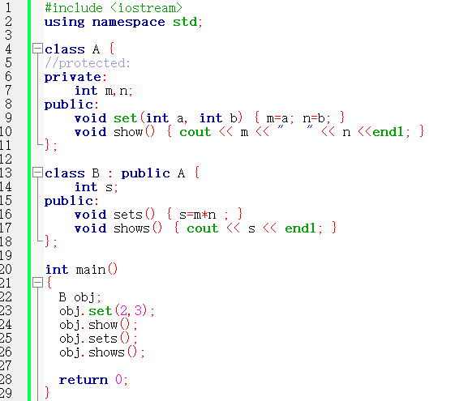

编译结果报错：

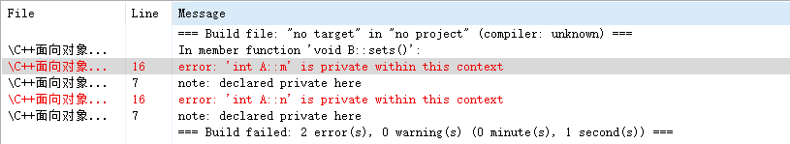

3、利用组合实现Point、Circle和Cylinder类

（1）类的描述如下：

a) Point类基本信息：x坐标，y坐标

b) Cirlce类基本信息：圆心坐标、半径；

c) Cylinder类基本信息：底面圆、高；

其中：成员变量为private属性，成员函数为public属性；

成员函数包括：计算图形面积GetArea()，显示图形的基本信息show()，修改基本信息函数。

（2）类图如下所示：



1. 写出各个类的代码。注意：在组合类的构造函数中，实现对成员对象数据成员的初始化。注意调用同名函数的对象类型。

以下是各个类的代码：

Point类——

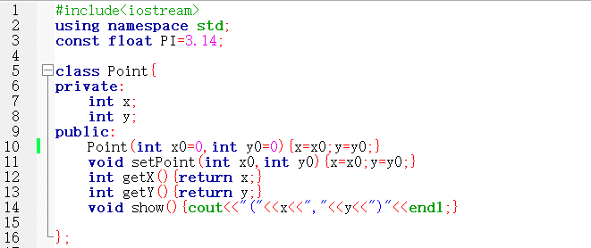

Circle类——

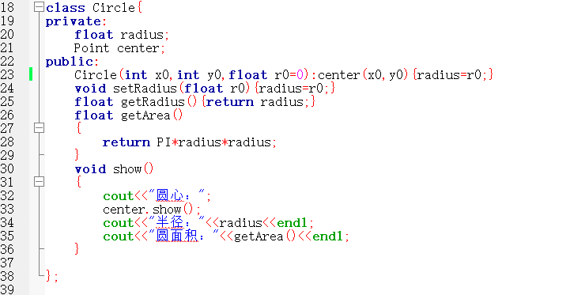

Cylinder类——

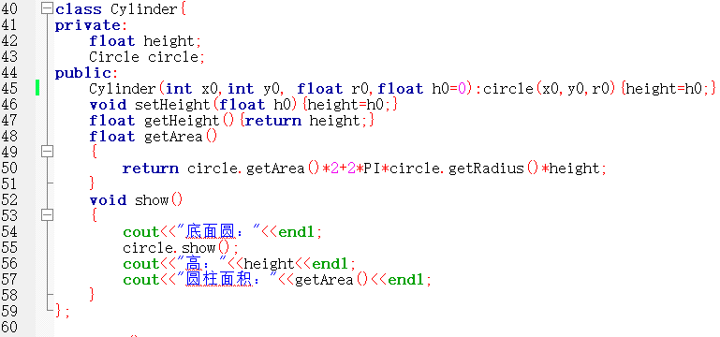

（4）编写一个主函数，将以下数据作为程序输入，并输出相应的值：

Point： （1,4）

Circle： 圆心（20，55） 半径：46

Cylinder：圆心（100，9） 半径：32，高78

主函数代码：

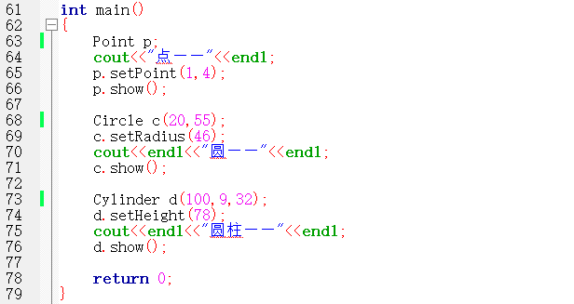

运行结果：

